附件2.
- 依托单位联系人登录ISIS系统 (https://isis.nsfc.gov.cn)
- 点击“管理”菜单下的“用户信息管理”功能
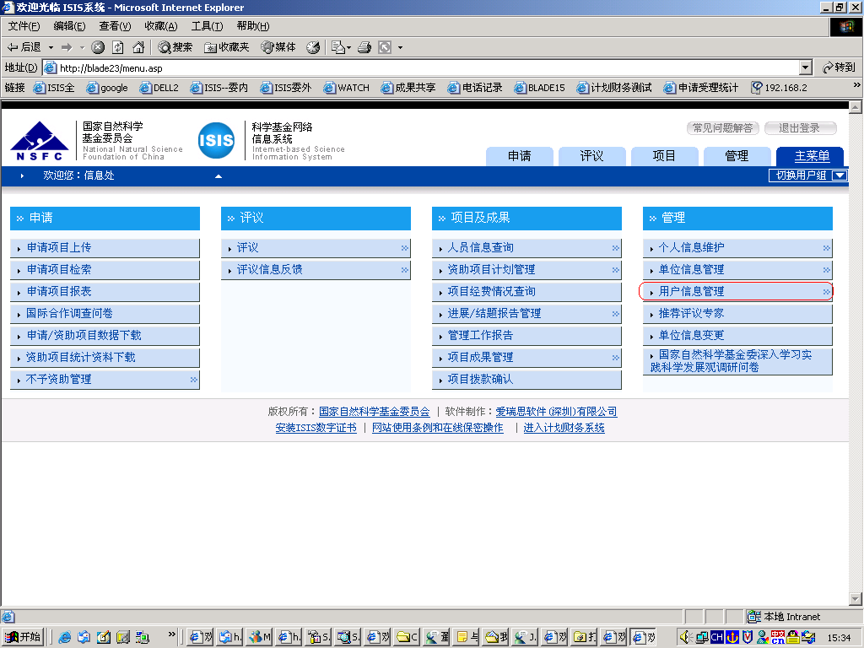
- 点击“添加外国青年申请人”按钮
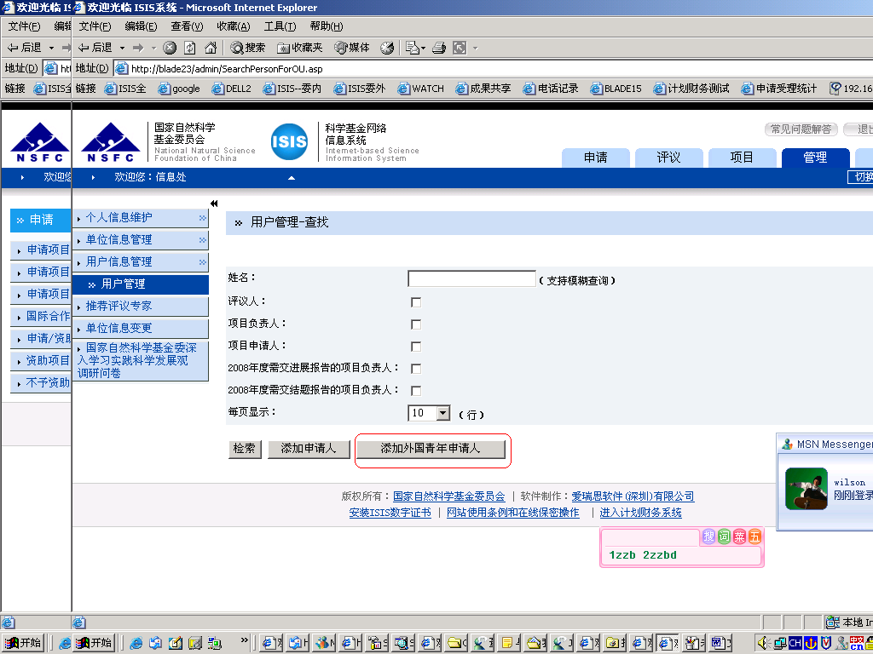
- 输入人名，点击检索
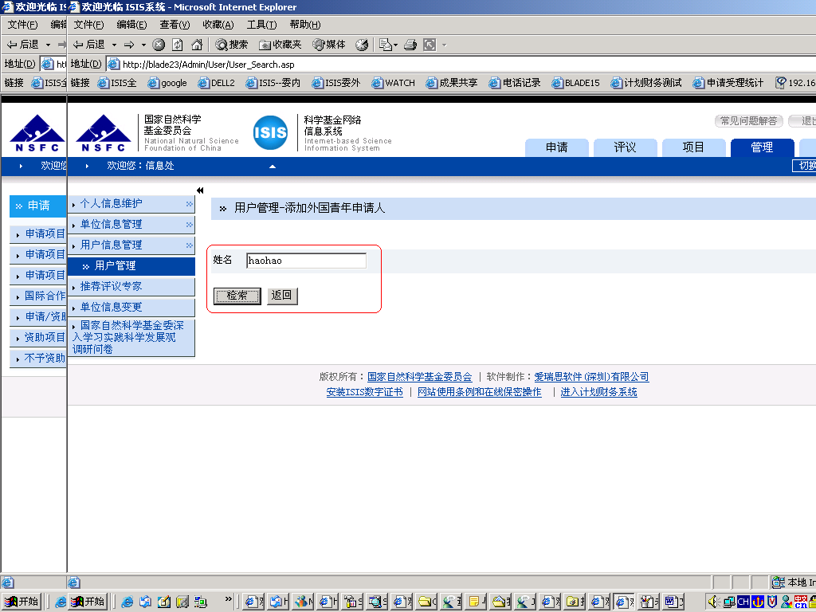
- 如果系统中已有相同人名，请确认是否为同一人，是同一人点击“分配申请人角色”，完成添加；
- 如果不是同一人或者检索后系统中没有此人，请点击“添加新的外国青年申请人”，输入基本信息点击提交按钮完成添加。
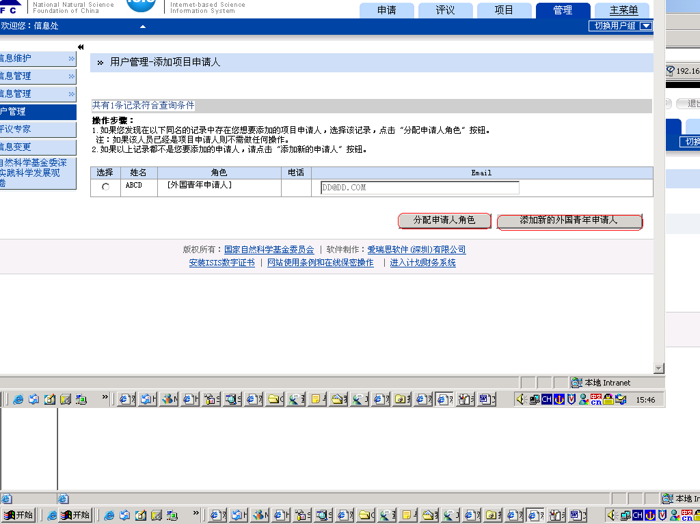
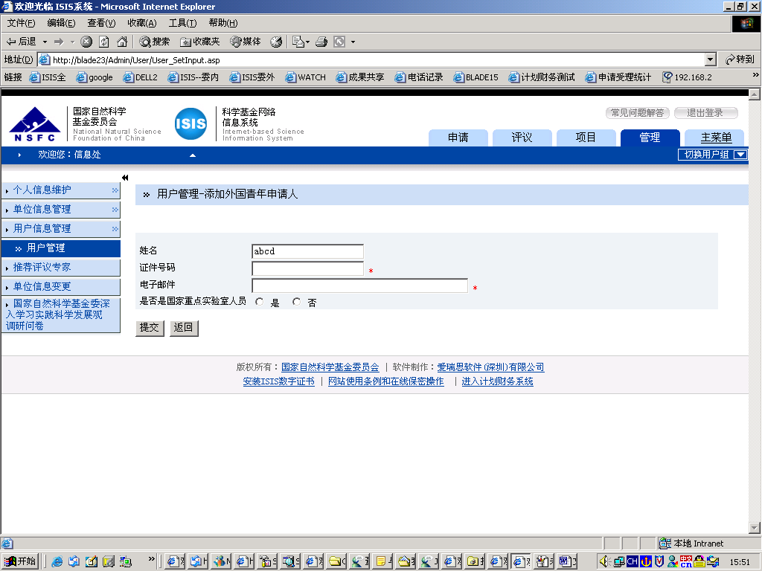

技术支持：010-62317474

